渗透测试技术实验课实验报告
实验名称： | 实验1 网络服务渗透
学生班级： | 网络工程2301班
学生姓名： | 雷若奇
实验过程记录及截图（水印包含学号和姓名）：
- 使用 metasploit 对 linux 主机 metasploitable-linux2 进行信息收集
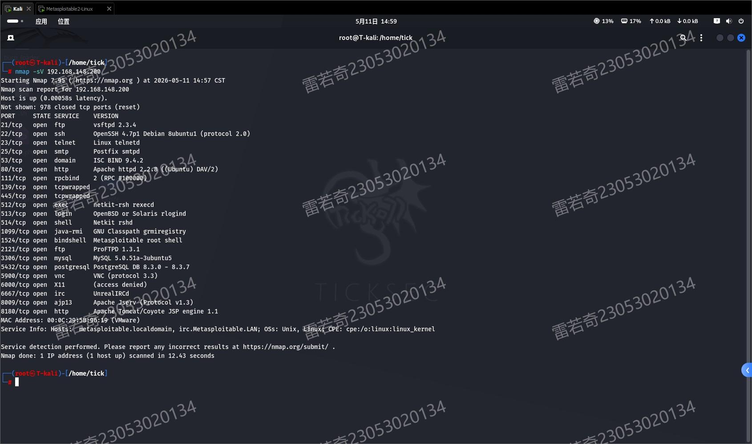

- telnet 弱口令登录
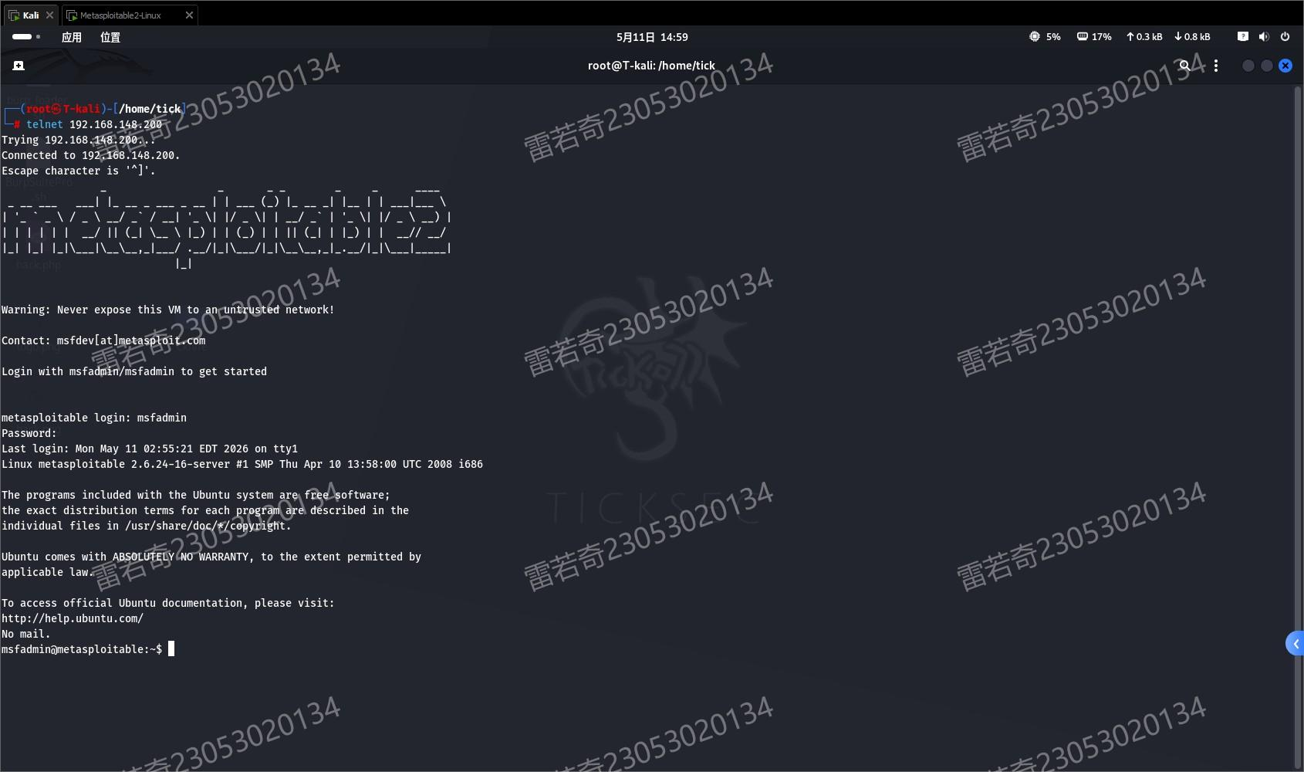
- Mysql 弱口令登录
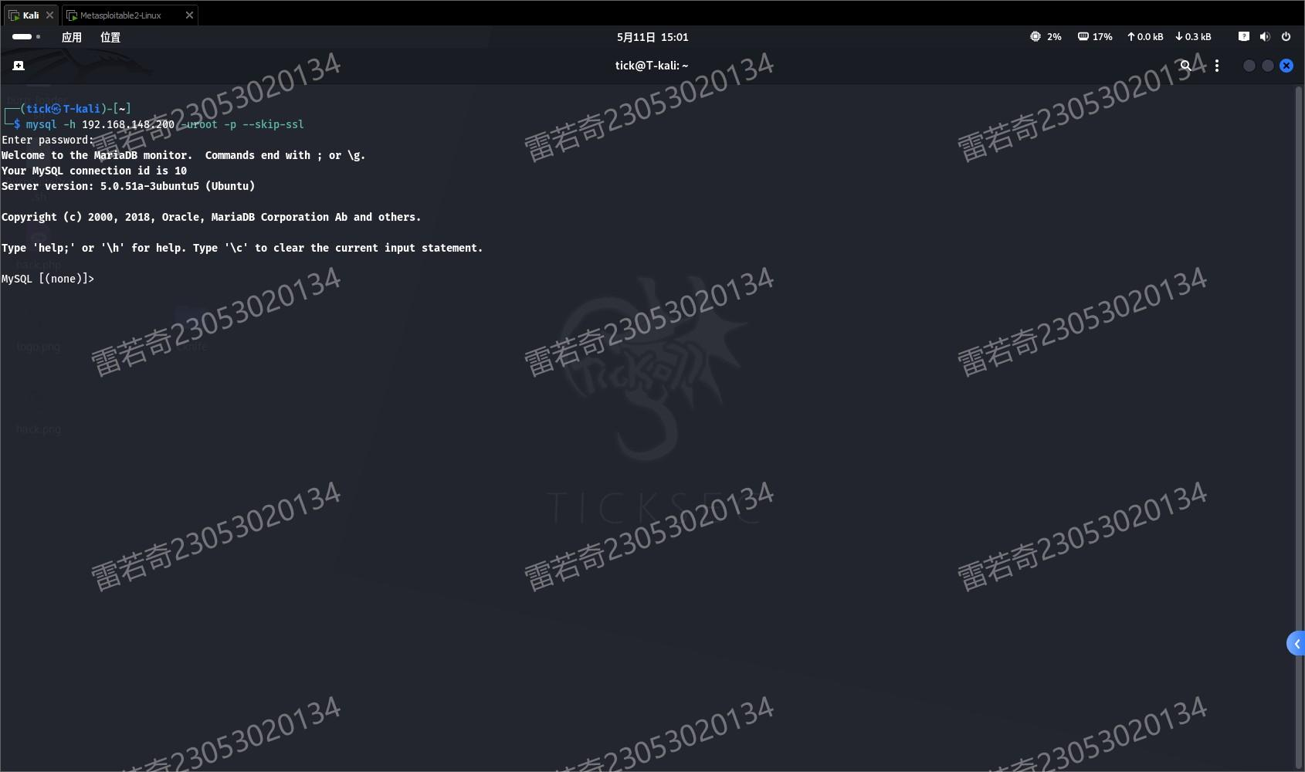
- Postgresql 弱密码登录
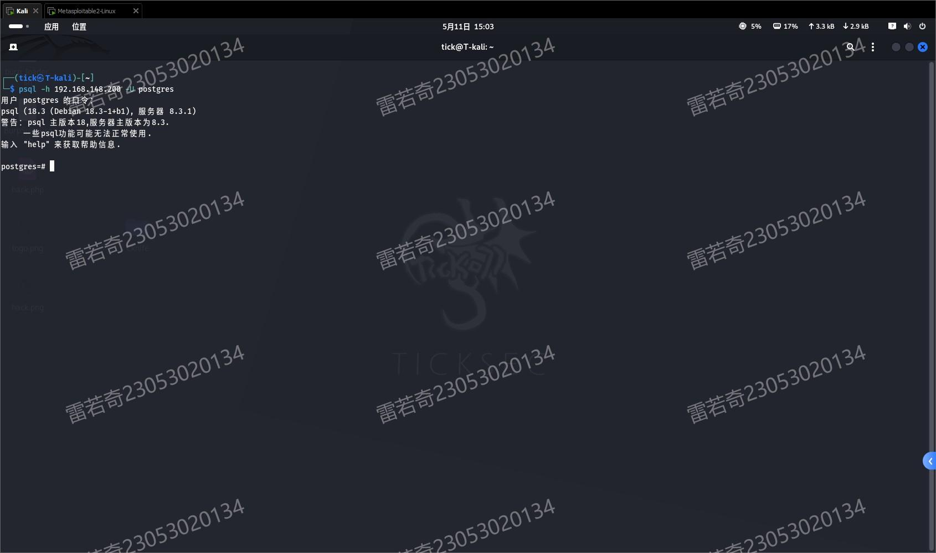
- vnc 弱口令登录
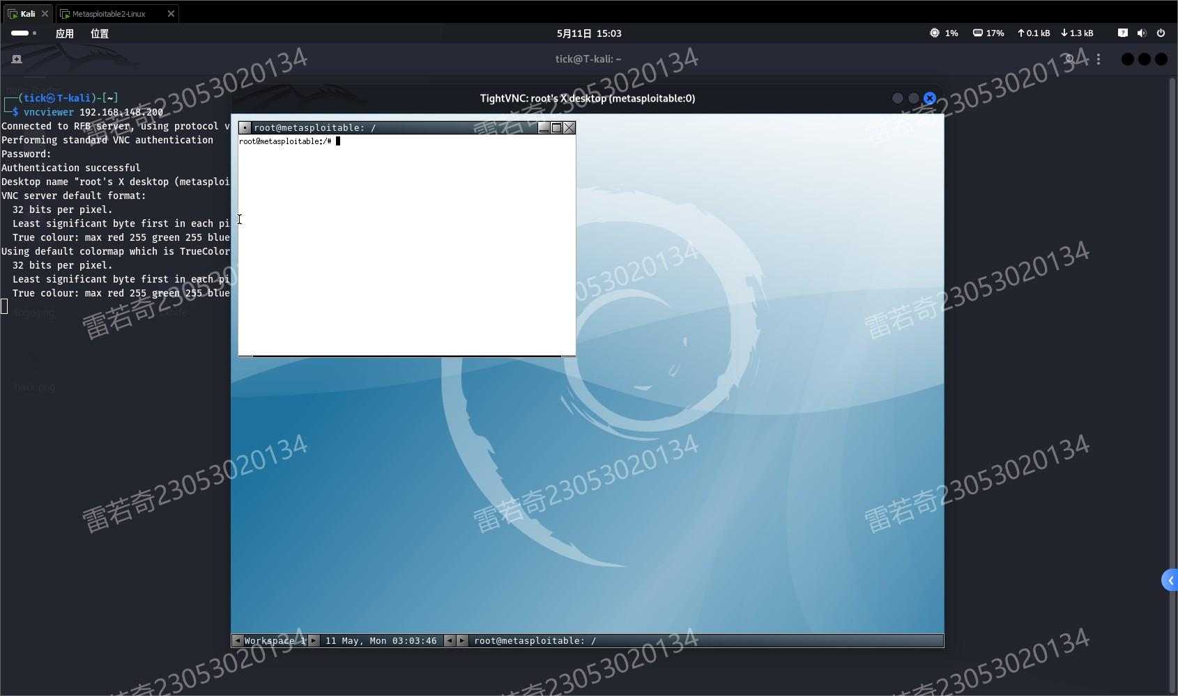
- Rlogin 错误配置漏洞
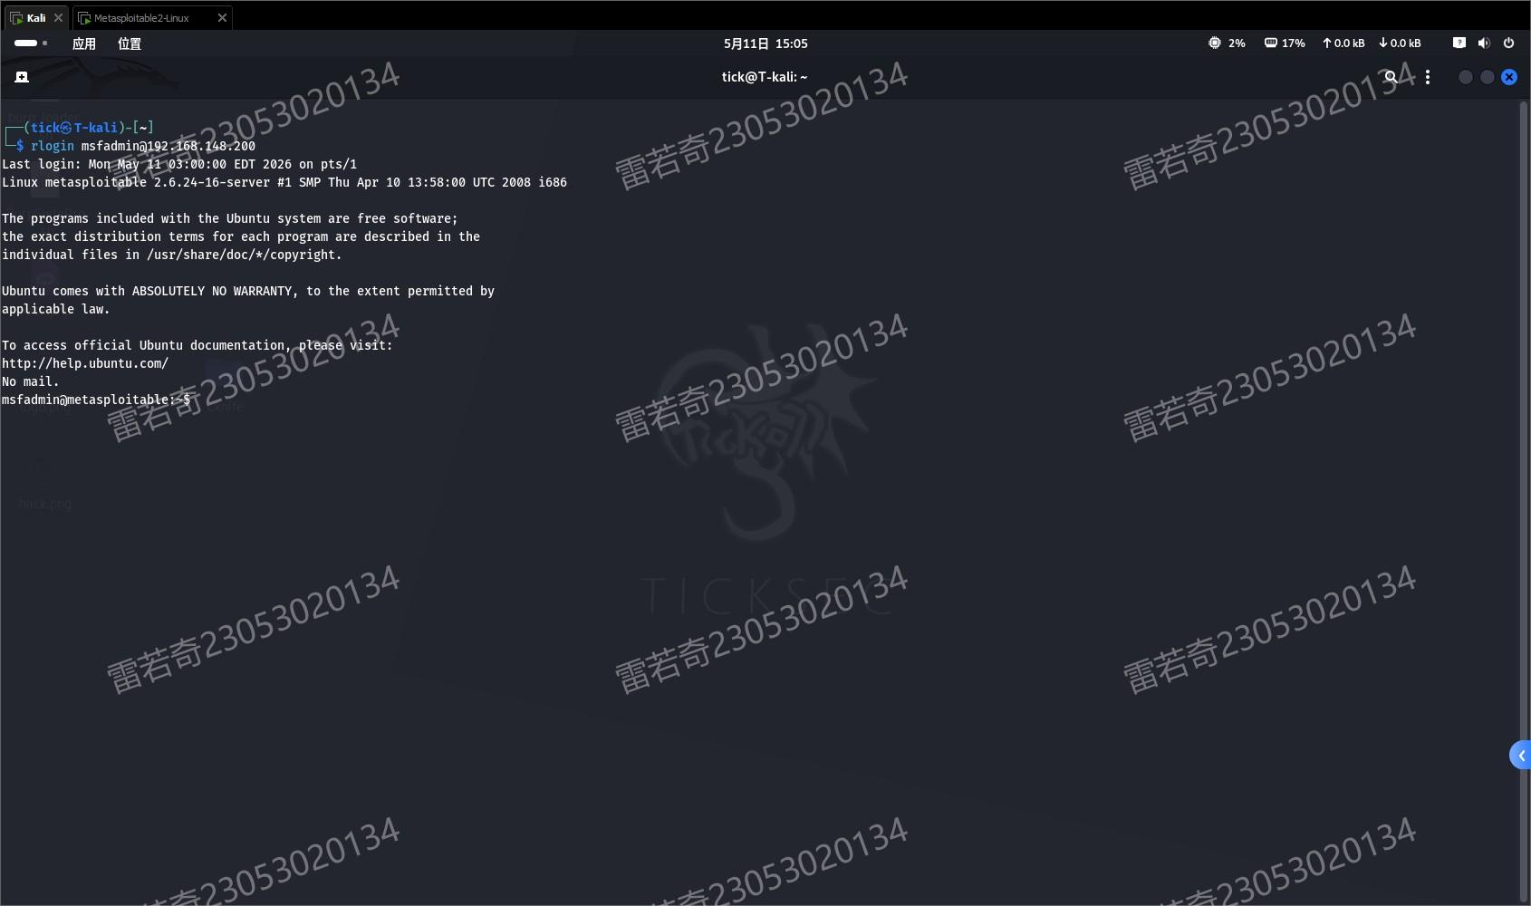
- vsftpd 后门
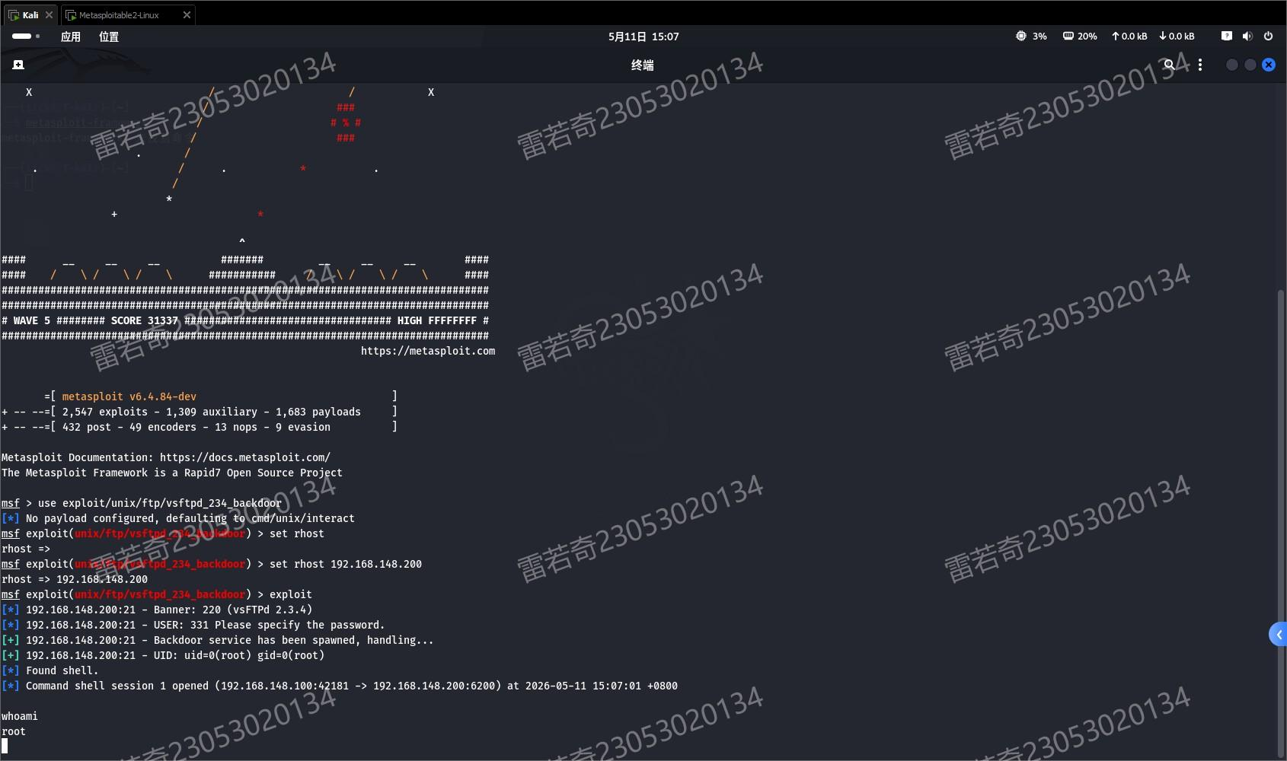
- UnrealRCD IRC 漏洞
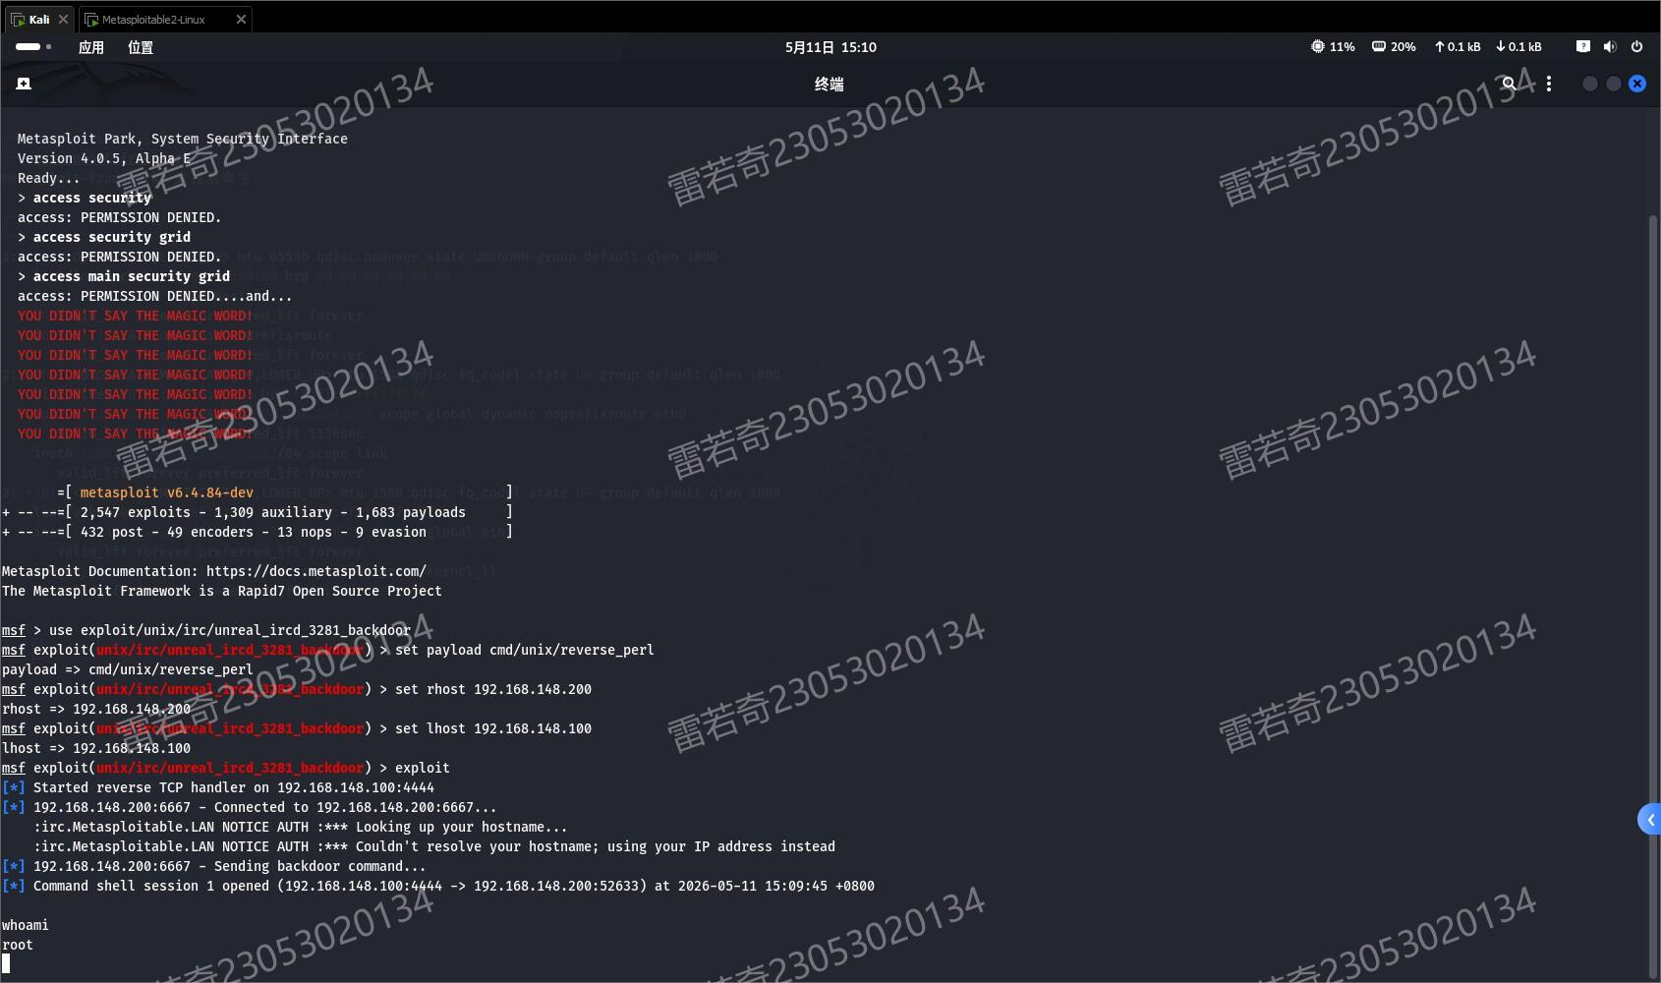
- Samba 默认配置目录遍历漏洞
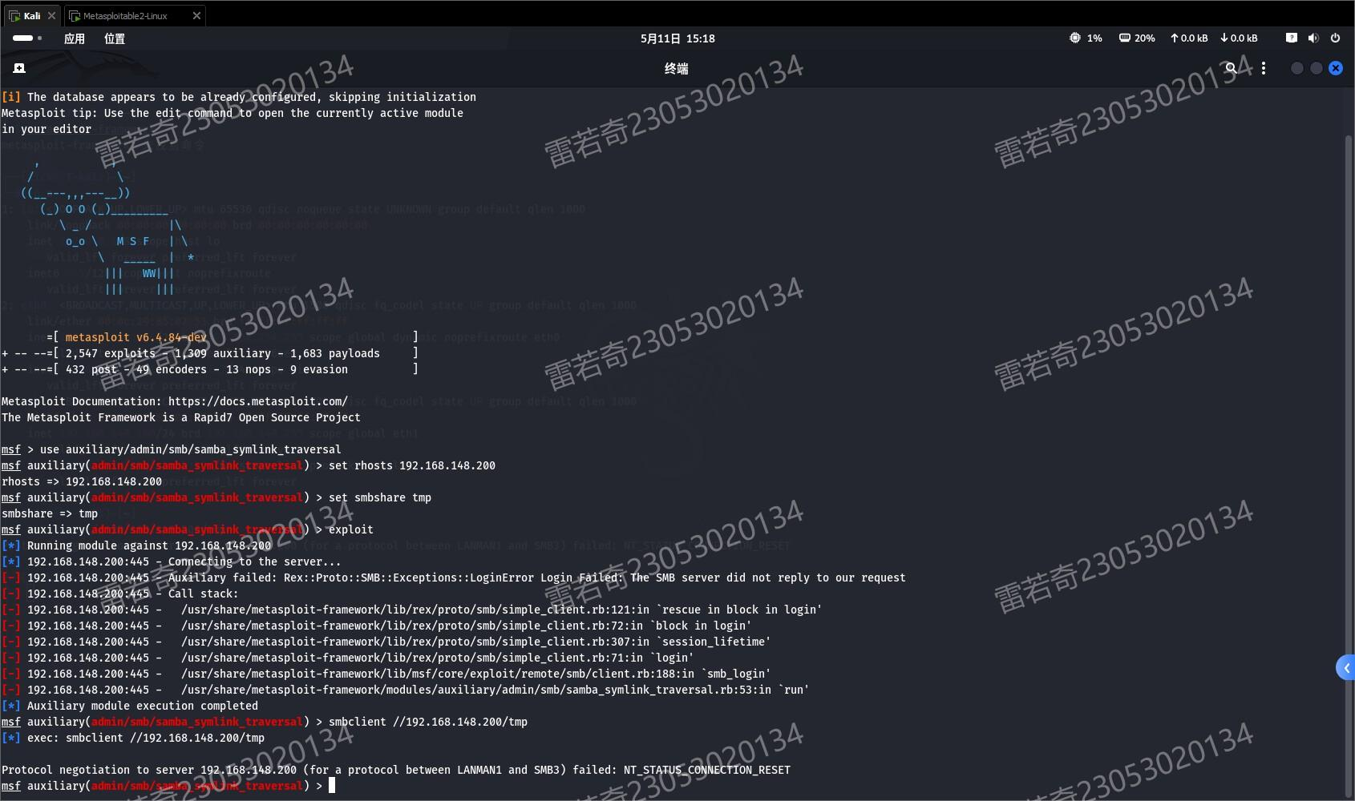
我的靶机SMB有故障故无法完成
- SambaMS-RPCShell 命令注入漏洞
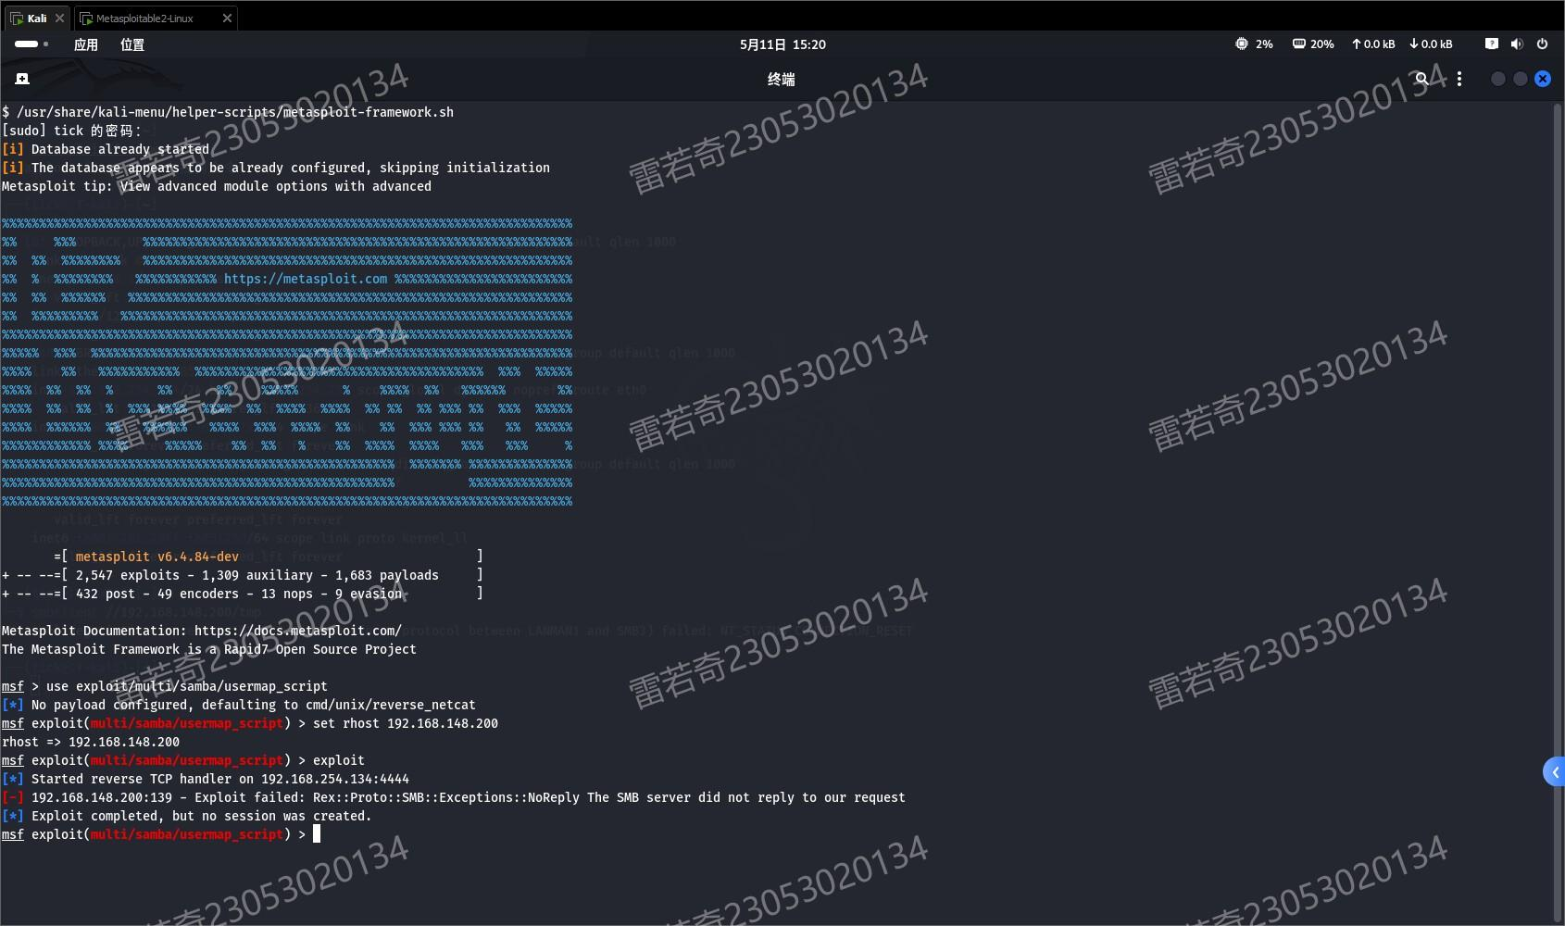
我的靶机SMB有故障故无法完成
- Ingreslock 后门
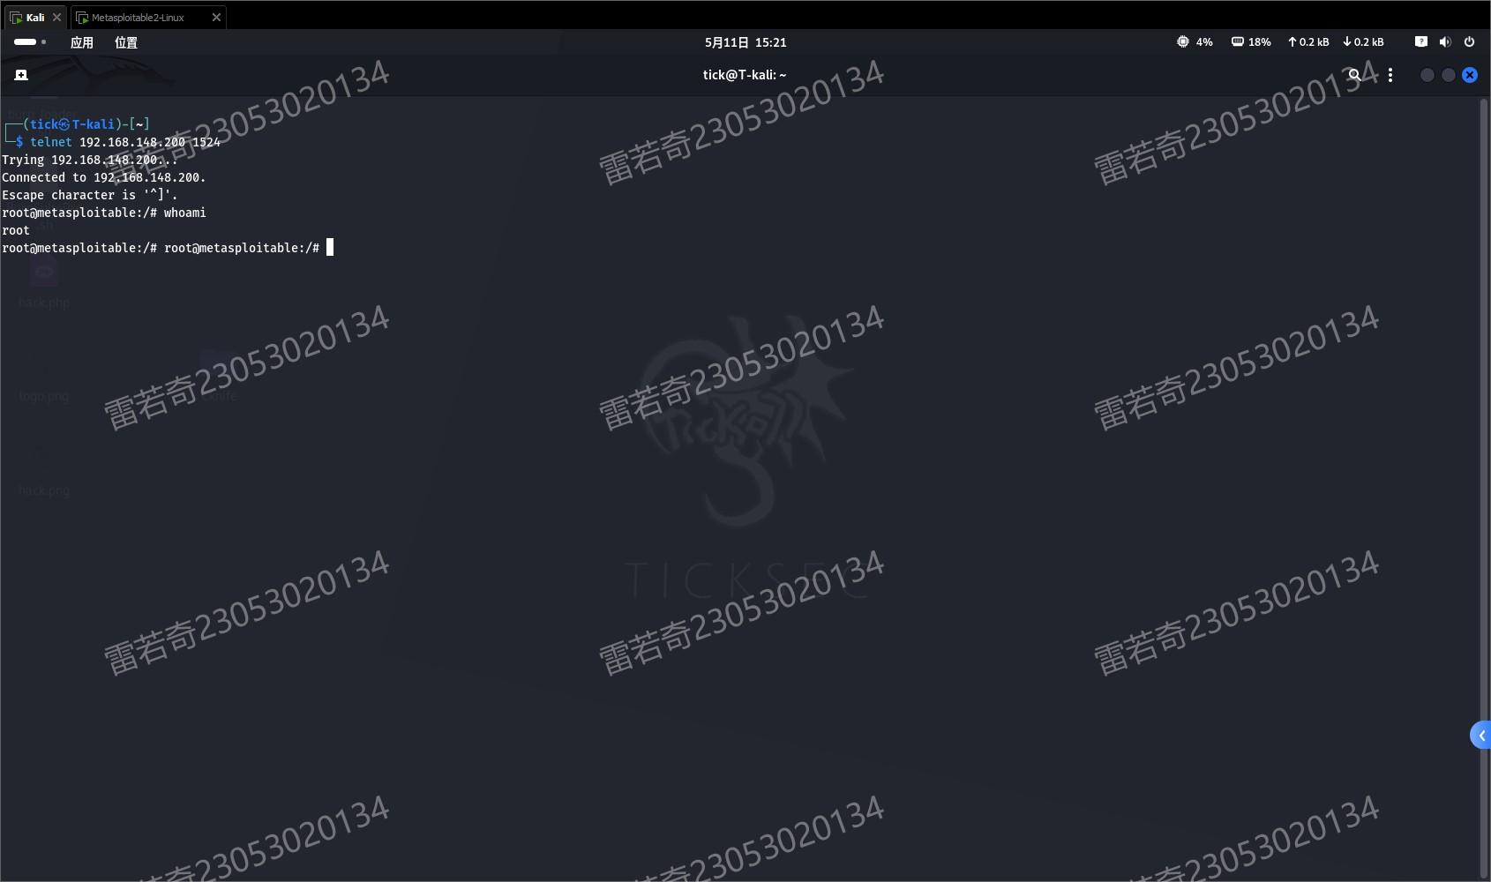
- JavaRMISERVER 命令执行漏洞
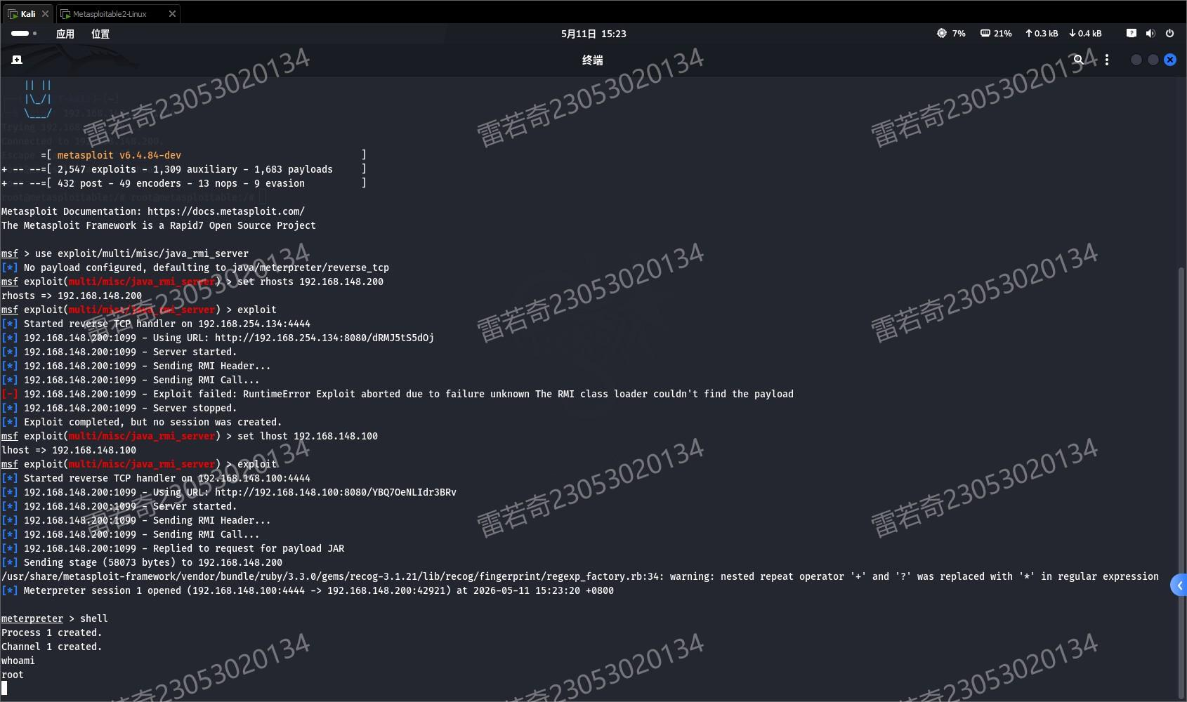
- NFS 共享目录配置漏洞
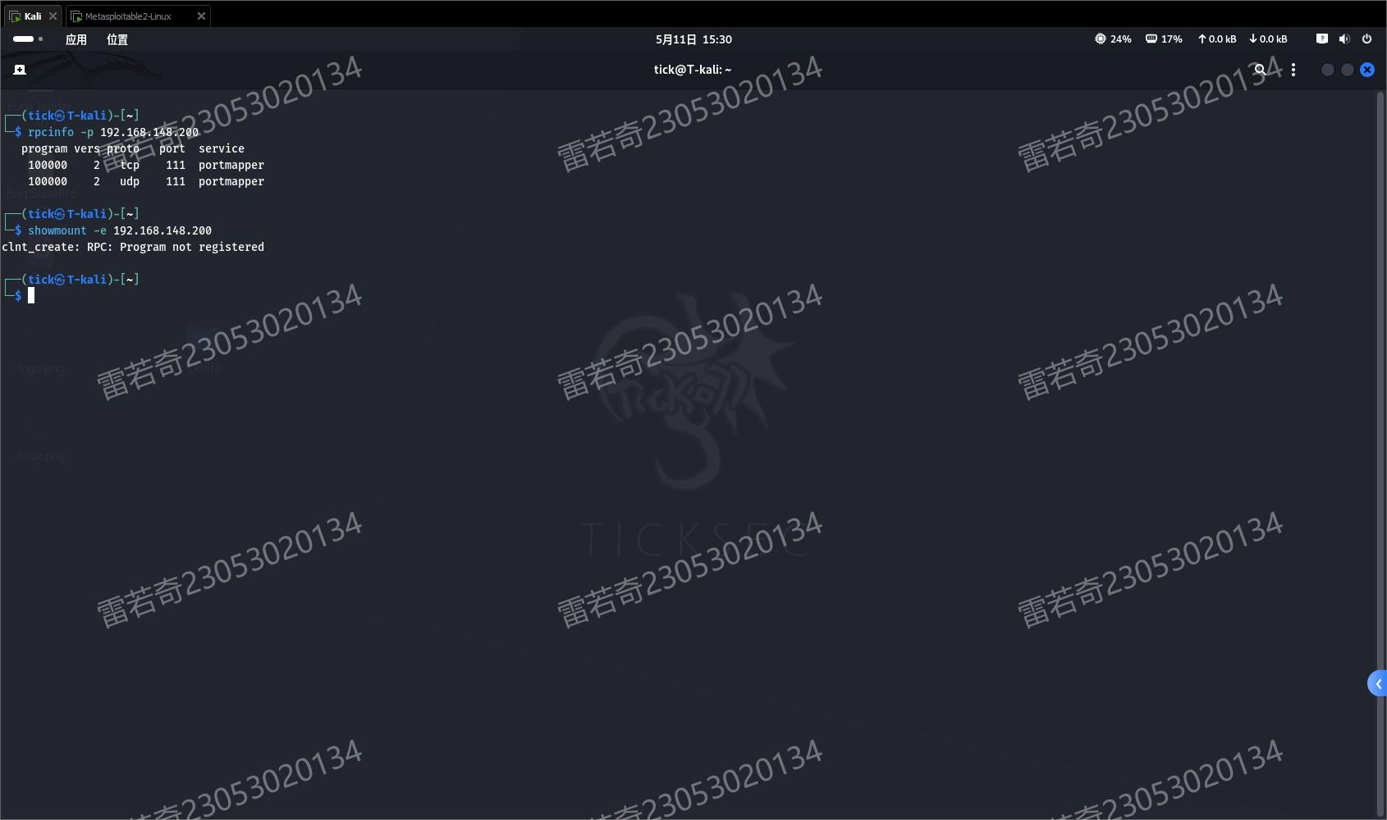
我的靶机NFS有故障故无法完成

。。。。
实验心得：（自问自答的形式）

